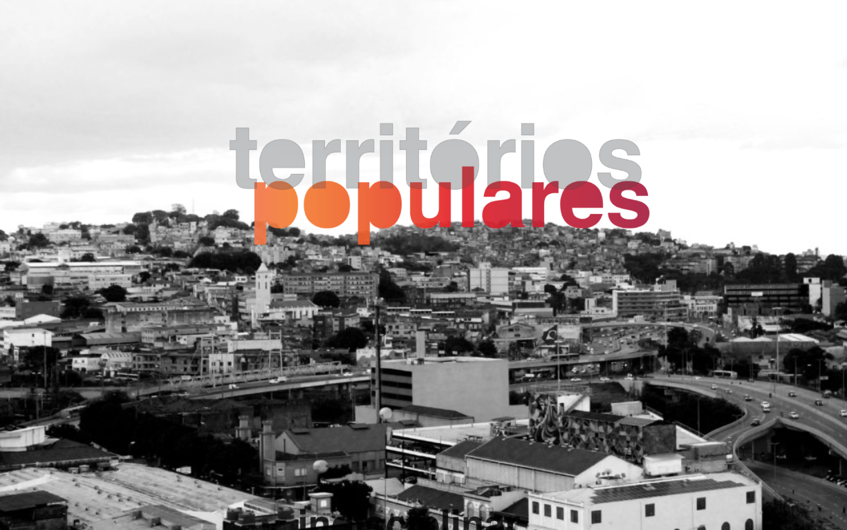

Pesquisa Territórios Populares
(territórios.populares@gmail.com)
Grupo de pesquisa Indisciplinar
Universidade Federal de Minas Gerais
Belo Horizonte
09/2019

I. Introdução

O grupo de pesquisa Indisciplinar busca investigar a produção do espaço urbano, a partir da cartografia sobre as disputas territoriais que envolvem os processos de neoliberalização e resistências locais e tendo como desafio a complexificação desses processos para evitar leituras dicotômicas simplificadas e absolutas . Para tal, desenvolve atividades de ensino, pesquisa e extensão, com uma abordagem teórico-metodológica em que questiona a distinção rígida entre pesquisador e objeto de pesquisa, na qual a teoria e prática se imbricam fazendo emergir atores híbridos, envolvendo pesquisadores e comunidades afetadas por projetos urbanos.
Ao traçar cartografias que identificam as disputas, é possível ampliar a compreensão das múltiplas formas de desigualdade socioterritorial, fomentadas por processos de reestruturação espaciais associados aos interesses do capital que, usualmente, provocam a expulsão da população pobre, alterando seu modo de vida e suas formas de sobrevivência. Ao mesmo tempo, as cartografias pretendem dar visibilidade aos modos de vida singulares das pessoas que moram/ trabalham/ frequentam os espaços da investigação.
Dentre os projetos de pesquisa realizados pelo Indisciplinar, o projeto "Territórios Populares", desenvolvido em rede nacional e coordenado pelo LabCidade da FAU-USP pela pesquisadora Raquel Rolnik, é atualmente uma importante frente de investigação e atuação do grupo.
Como recorte socioespacial do projeto, optou-se pela região do hipercentro "expandido" da cidade, buscando cartografar as controvérsias existentes entre as ações do Estado ou do Estado-capital e as práticas engendradas pelos movimentos de resistência. Nesse recorte territorial, vale destacar a presença tanto de projetos institucionais como a OUC ACLO – Operação Urbana Consorciada, a delimitação da Zona Cultural, a atuação da empresa PBH Ativos, como também a existência de importantes Territórios Populares envolvendo: (1) Associação ASMARE – Associação de catadores de papel, papelão e materiais reaproveitáveis -, (2) a ocupação Carolina Maria de Jesus (coordenada pelo Movimento de Luta nos Bairros, Vilas e Favelas - MLB -), (3) a favela Pedreira Prado Lopes e a Ocupação Pátria Livre (coordenada pelo Movimento de Trabalhadoras e Trabalhadores por Direitos - MTD -) e (4) a Região dos Guaicurus (Associação das Prostitutas de MInas Gerais - APROSMIG - , e o Hotel Stylus).

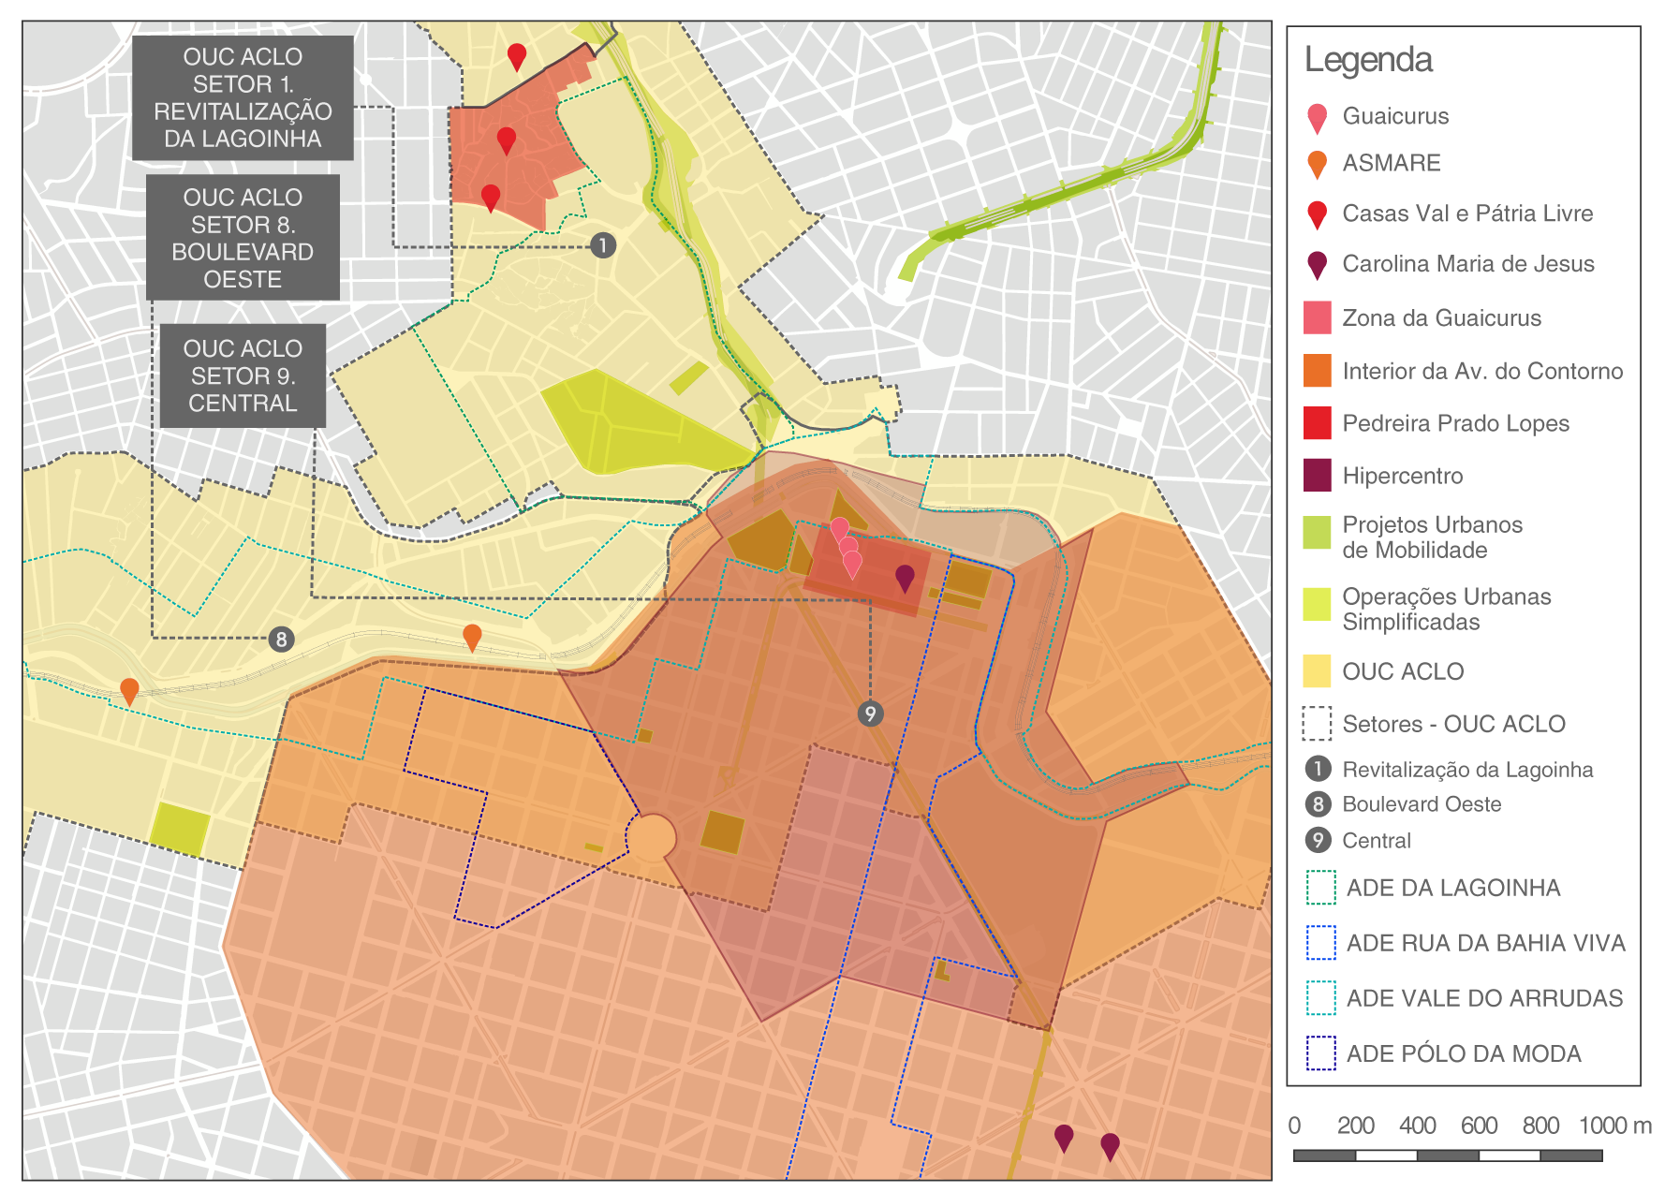
Figura 01: Mapa do Hipercentro Expandido contendo os territórios envolvidos na pesquisa.
Fonte: Indisciplinar, 2018.

Apostando no tripé pesquisa-ensino-extensão, o projeto de pesquisa soma forças com os projetos de extensão "Cartografia das Lutas" e "Geopolítica e Cidades", vinculados ao Programa de Extensão IndLab. A presença no território durante quase dois anos de investigação permitiu a produção de um vasto material, utilizando tanto as bases teórico-bibliográficas das mídias hegemônicas e de outras fontes acadêmicas quanto de cartografias coletivas realizadas nos territórios.
Para promover a criação de dispositivos cartográficos, concebidos especialmente para os habitantes e usuários de cada território, foram ofertadas nos anos de 2018 e 2019 quatro disciplinas na Escola de Arquitetura da UFMG: UNI 009 – Territórios Populares I, II –, DIG UNI 086 – Formação Transversal Territórios Populares III –, além da disciplina de projeto Pflex (Arquitetura Desobediente).
É importante ressaltar que a citada pesquisa teve como característica a busca por instrumentos de investigação em campo que promovessem trocas reais e aproximações não objetificadoras com os pesquisados. Essas aproximações se deram via disciplinas de projeto, visitas dos pesquisadores aos territórios guiadas pelos moradores do local, realização de jogos nos territórios com crianças, jovens e adultos, desenvolvimento de linhas do tempo interativas – analógicas e digitais –, objetivando, assim, um mapeamento das questões importantes na dinâmica territorial, a partir da compreensão dos principais eventos ocorridos ao longo dos últimos anos, das narrativas sobre eles (divulgadas tanto pelas mídias hegemônicas, quanto pelas canais de informação dos moradores e dos movimentos sociais presentes no territórios) e dos arranjos dos atores que compõem as redes e que atuam sobre o território.
A presença de parceiros ligados às associações e aos movimentos de luta e resistência trouxe para a pesquisa diversas temáticas urbanas, tais como: direito à cidade, direito à moradia digna, direitos das mulheres (inclusive das trabalhadoras do sexo), sustentabilidade socioambiental. Com isso, houve a participação ativa de moradores e trabalhadores dos territórios investigados, como também discussões importantes com pesquisadores do campo da arquitetura e do urbanismo, da psicologia, do direito, da sociologia e das artes visuais.

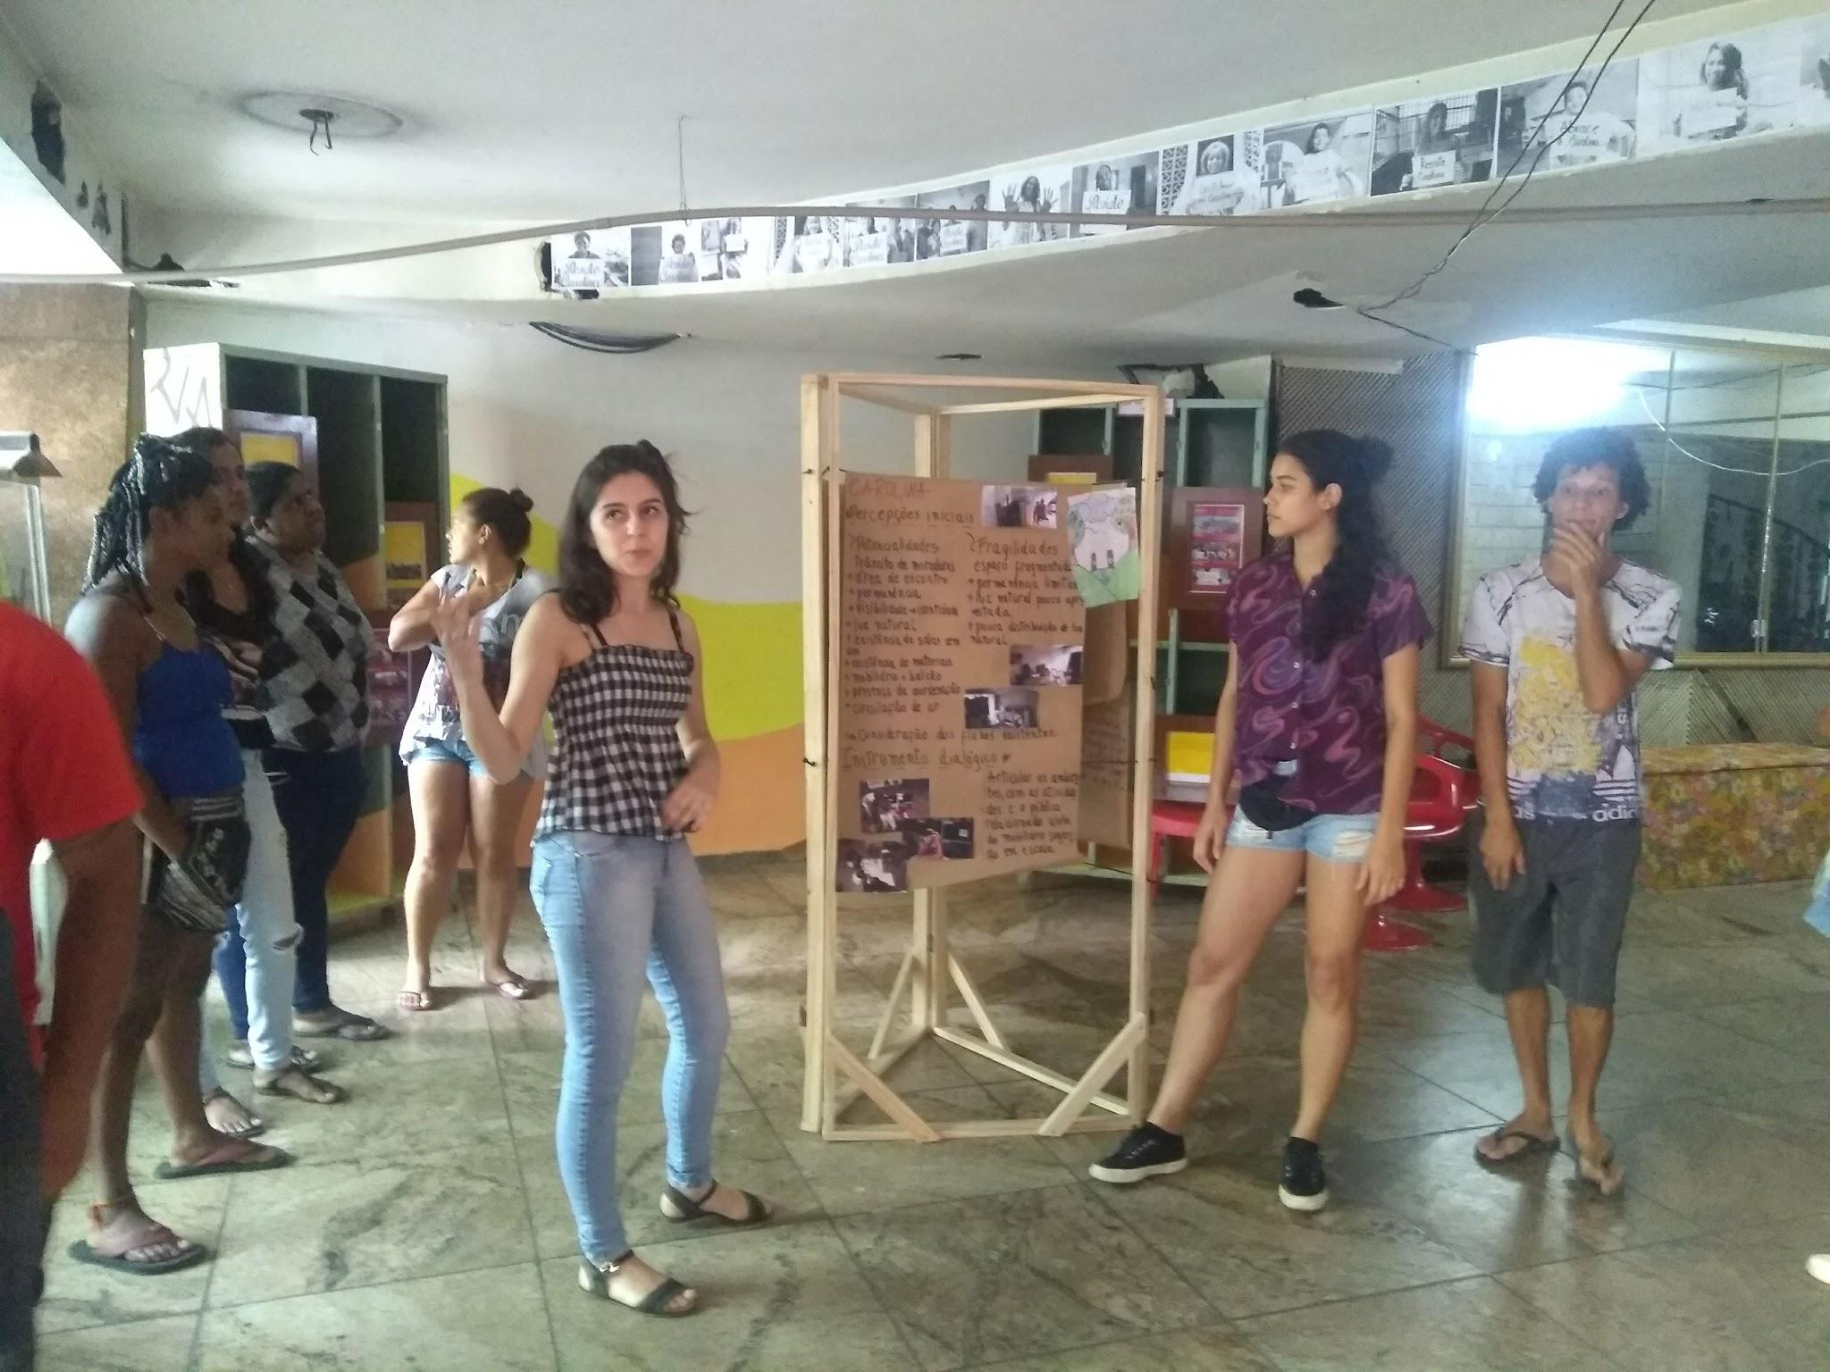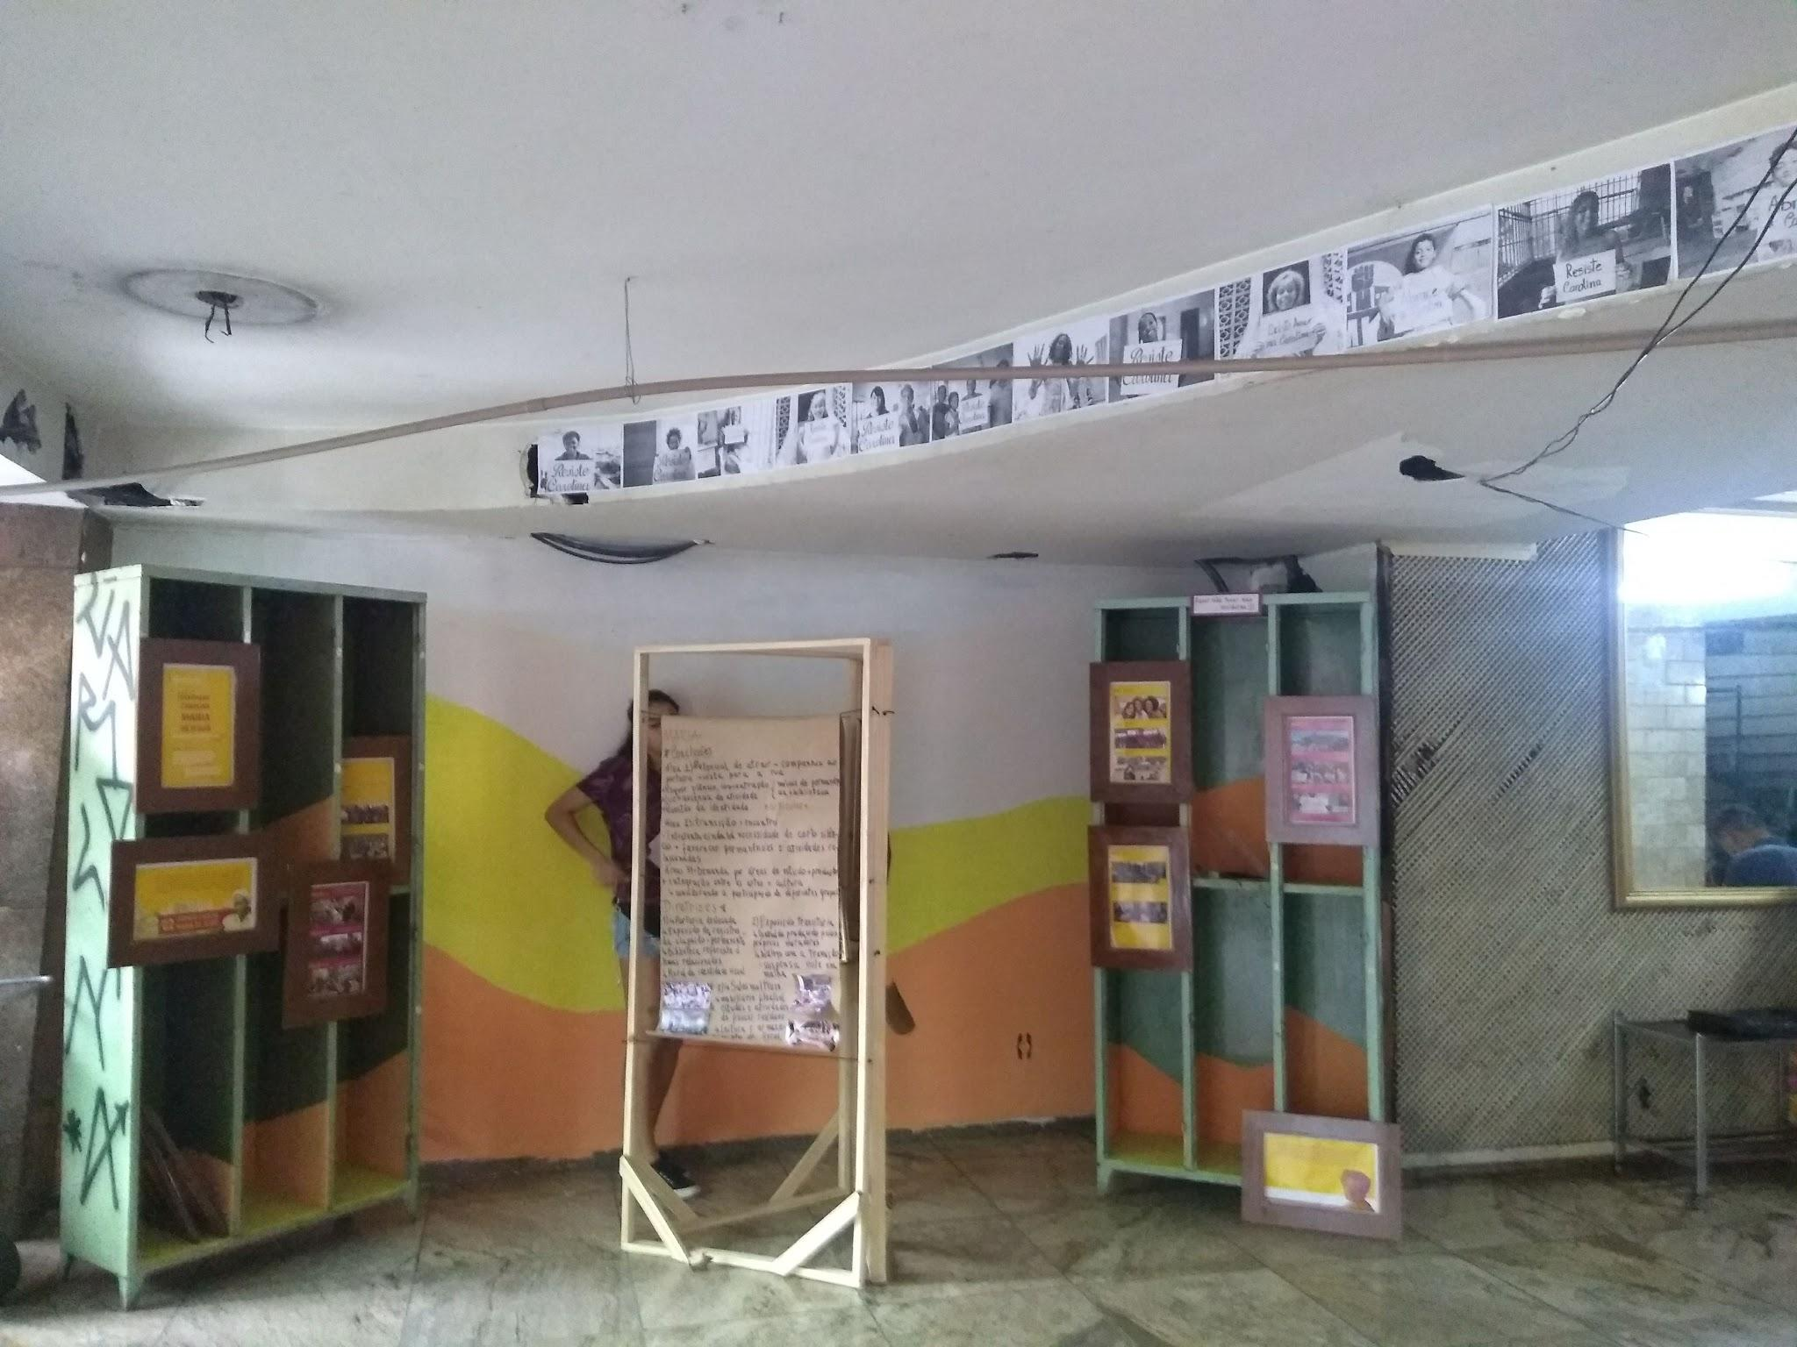
Figuras 02 e 03: Disciplina de projeto na ocupação Carolina Maria de Jesus
Fonte: Indisciplinar

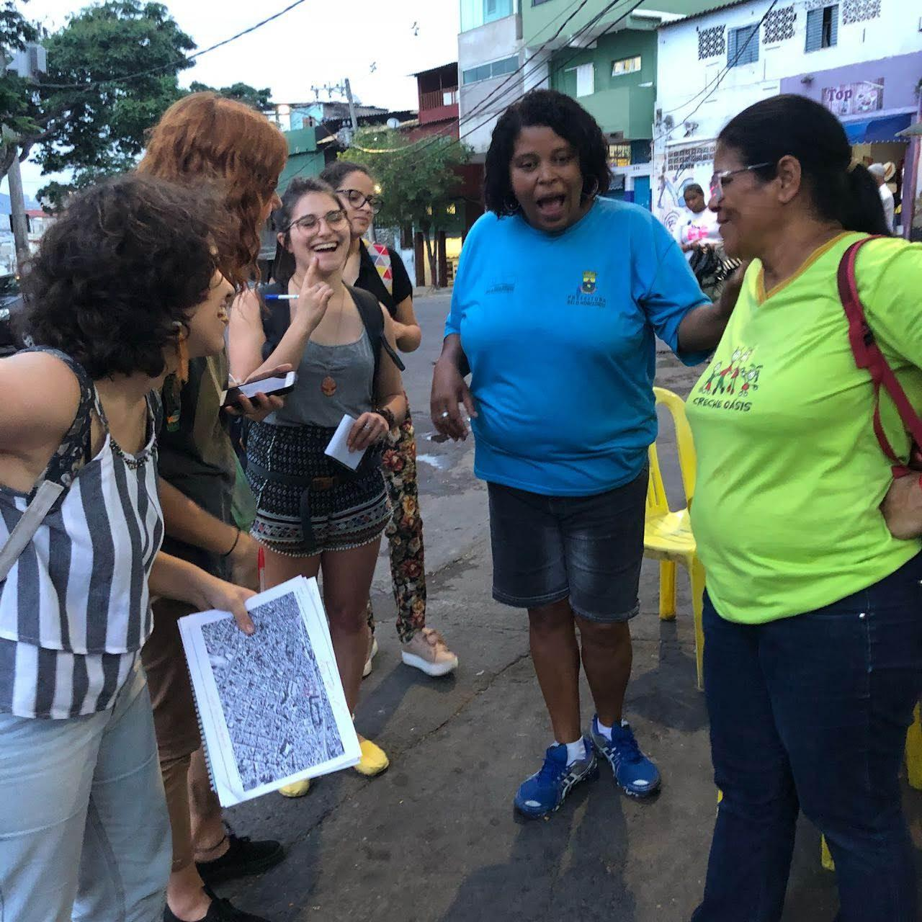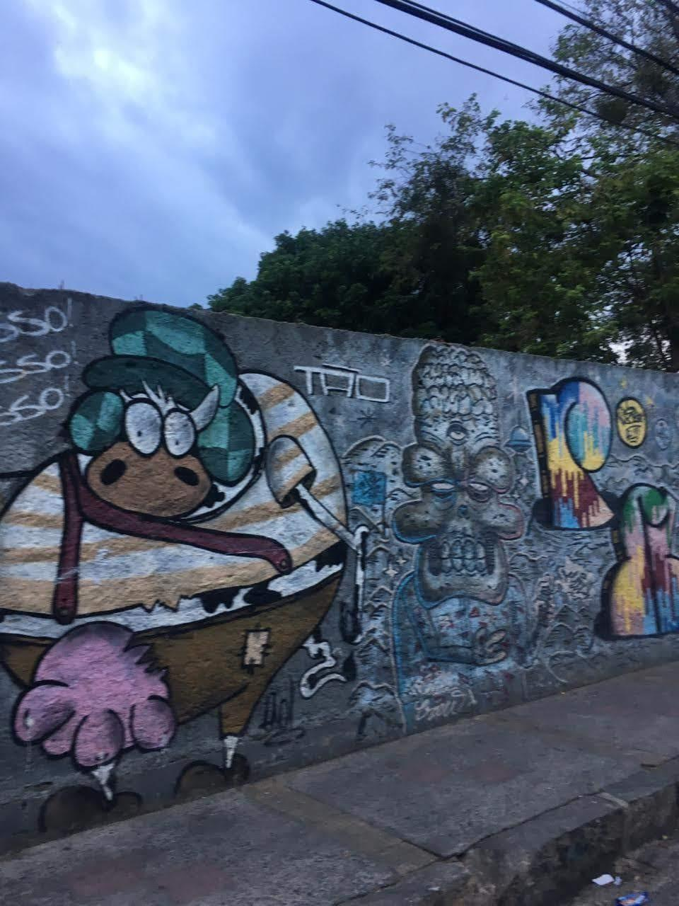
Figuras 04 e 05: Visita guiada na Pedreira Prado Lopes
Fonte: Indisciplinar

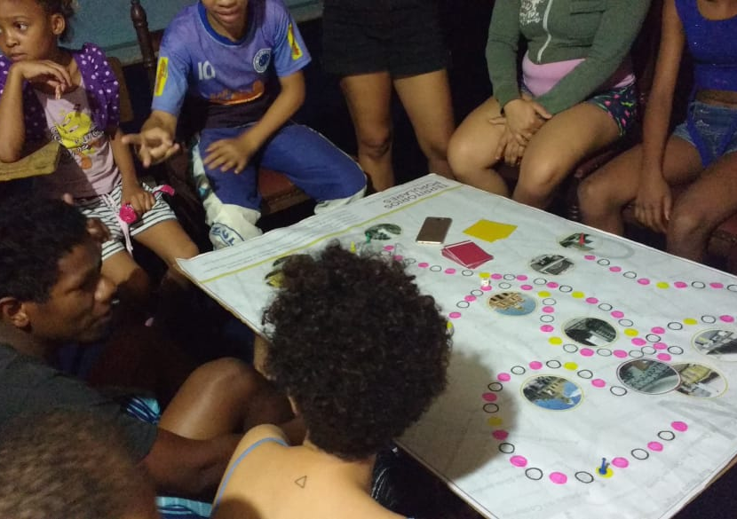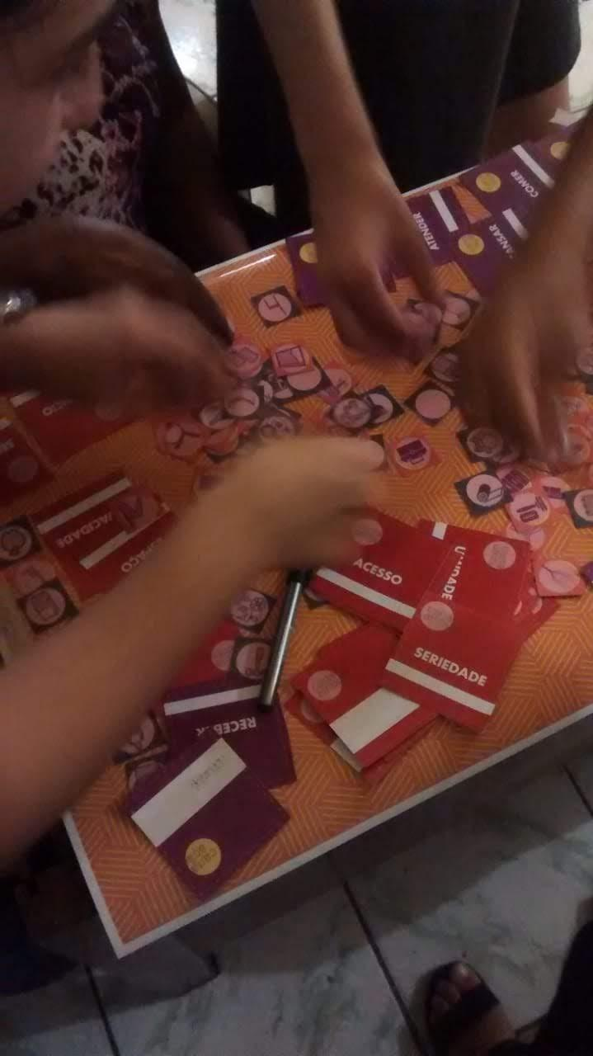
Figuras 06 e 07: Jogos com moradores e trabalhadores dos territórios
Fonte: Indisciplinar

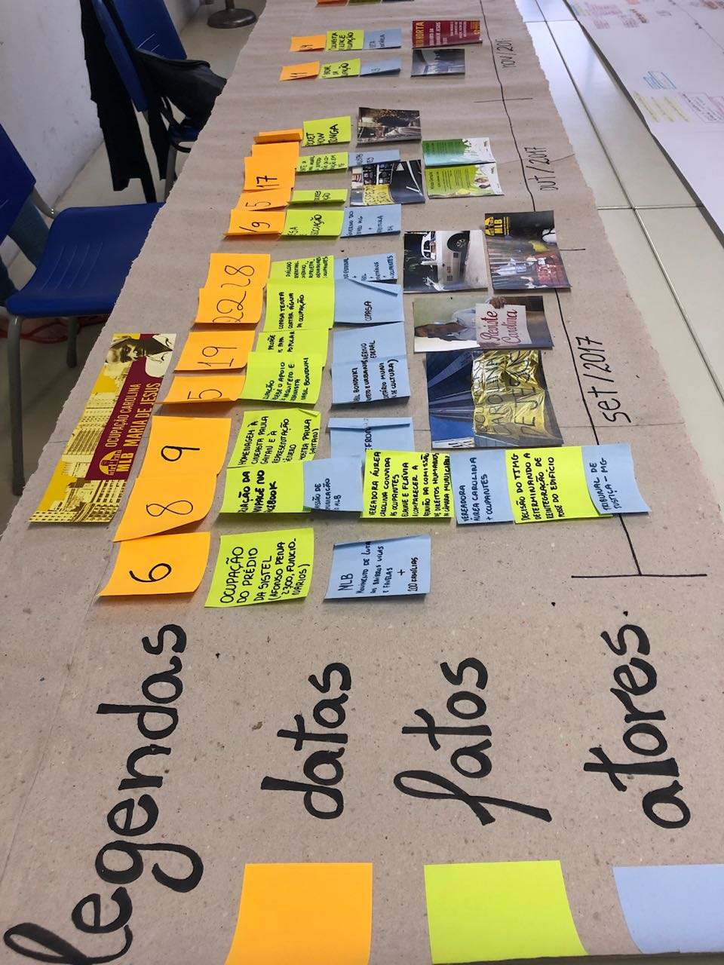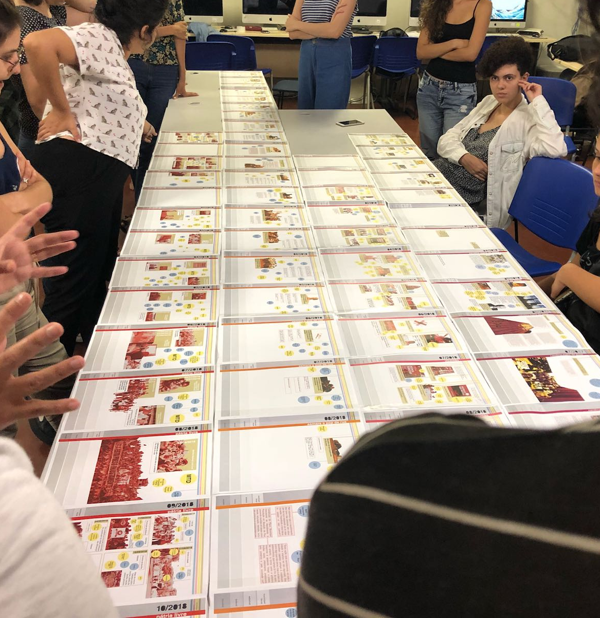
Figuras 08 e 09: Linhas do tempo analógicas e digitais dos territórios
Fonte: Indisciplinar

No ano de 2019, interagindo com uma equipe da Escola de Belas Artes, todo o material produzido durante o ano de 2018 foi transformado em uma produção audiovisual que contou, inclusive, com uma oficina de fotografia preparatória para as disciplinas que iriam ocorrer ao longo deste ano. Tal atividade resultou na realização de quatro vídeos documentários que reúnem a perspectiva de quatro mulheres negras que participam ativamente no cotidiano desses territórios. O documentário constituiu um importante instrumento para compreender como se afetam e resistem os territórios e para traçar aspectos comuns e divergentes entre eles.

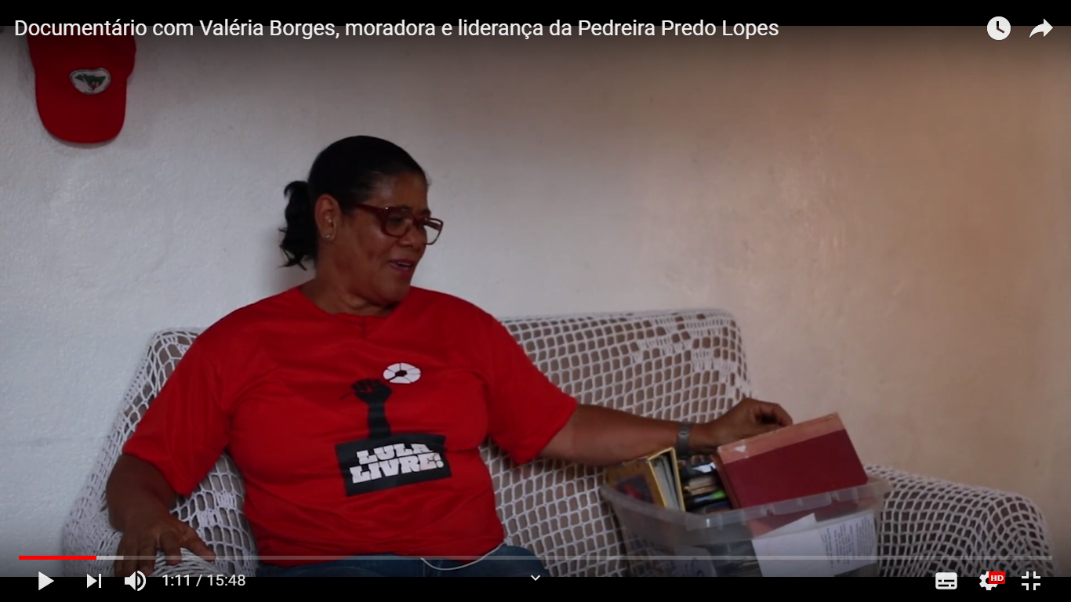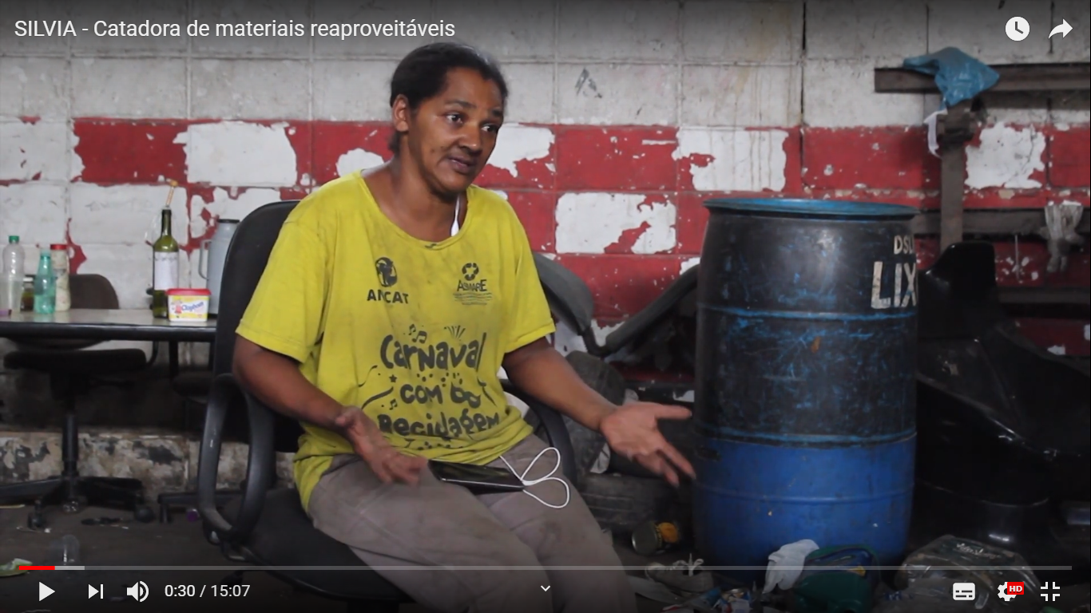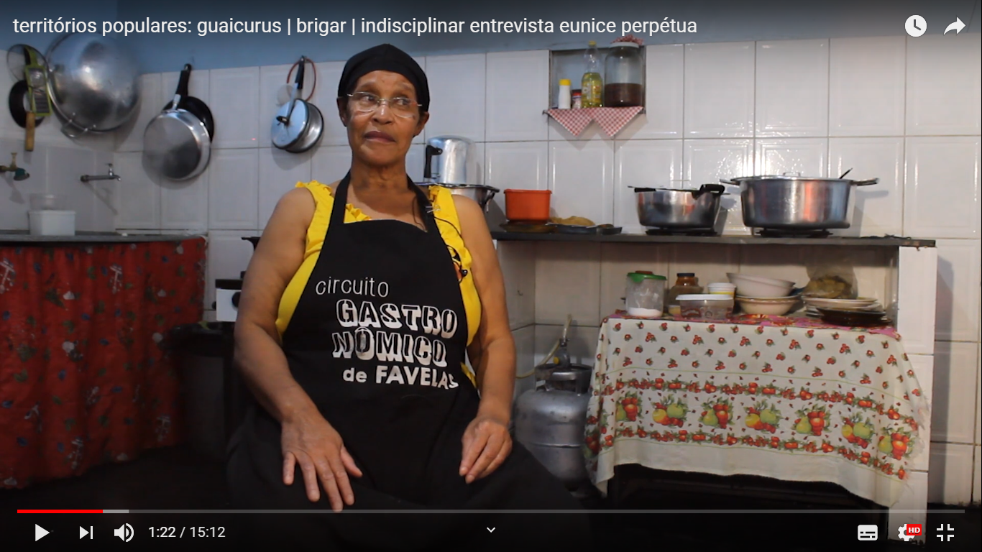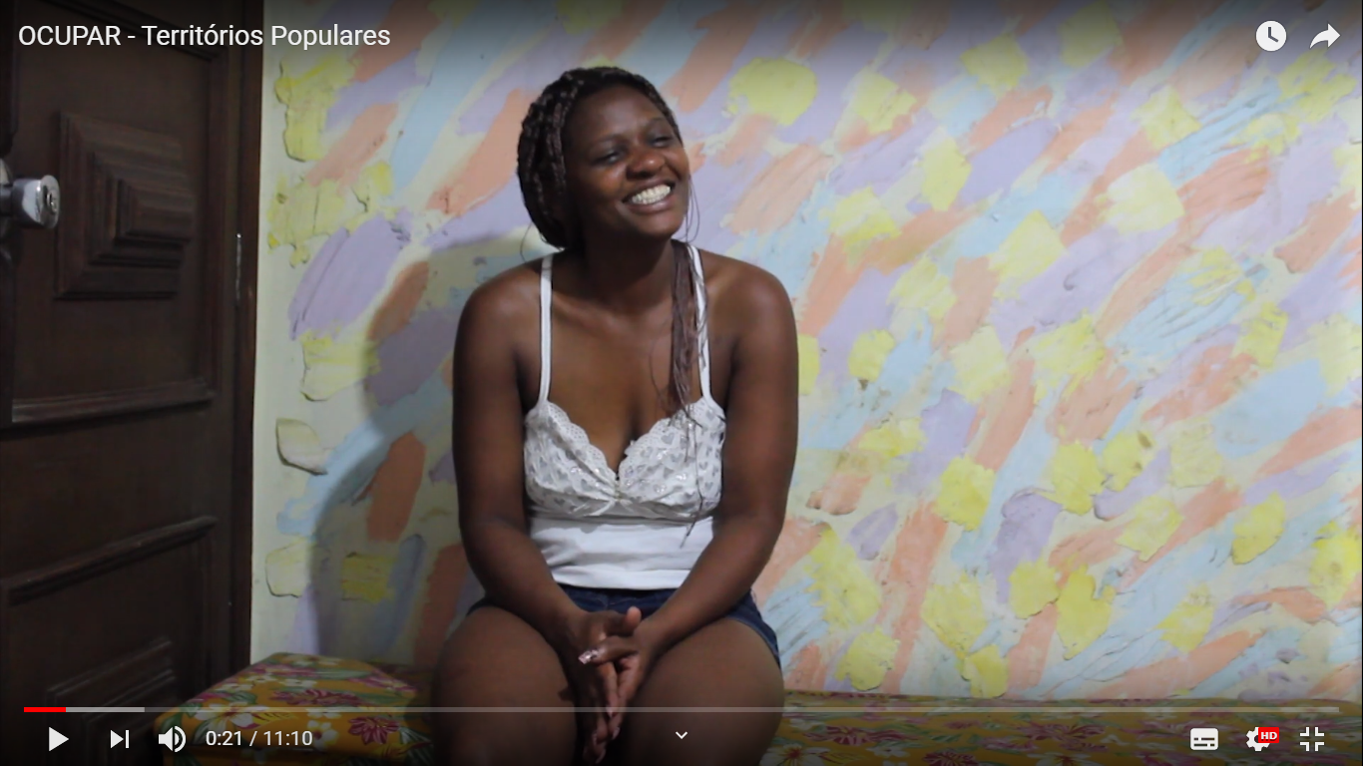
Figuras 10 a 13: Documentários sobre as mulheres dos territórios populares
Fonte: Indisciplinar

Como primeiro desdobramento da produção desses vídeos, foi organizada uma roda de conversa no Centro Cultural da UFMG com a presença das protagonistas dos documentários e de membros da universidade e/ou do poder público envolvidos diretamente com os territórios investigados. A presença de um público novo na plateia contribuiu para fomentar o debate.

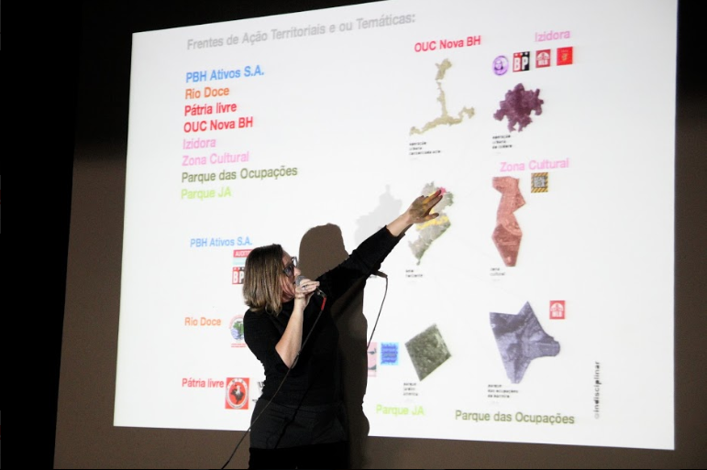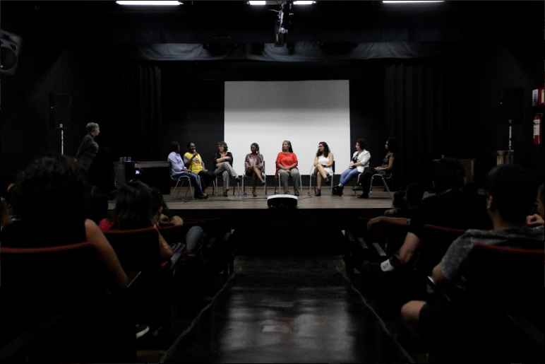
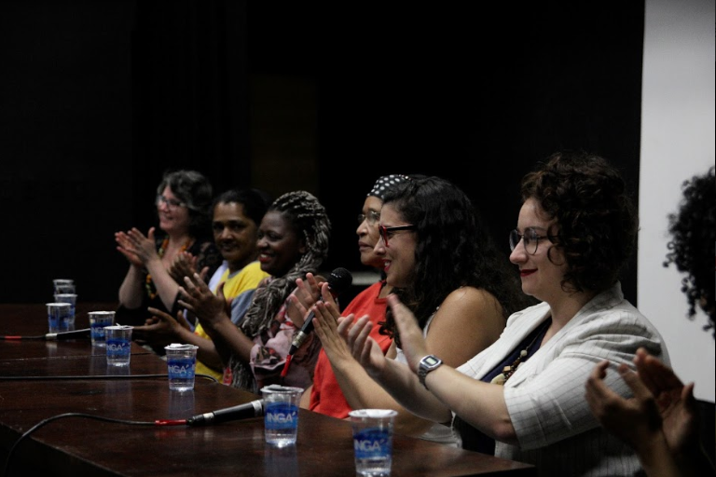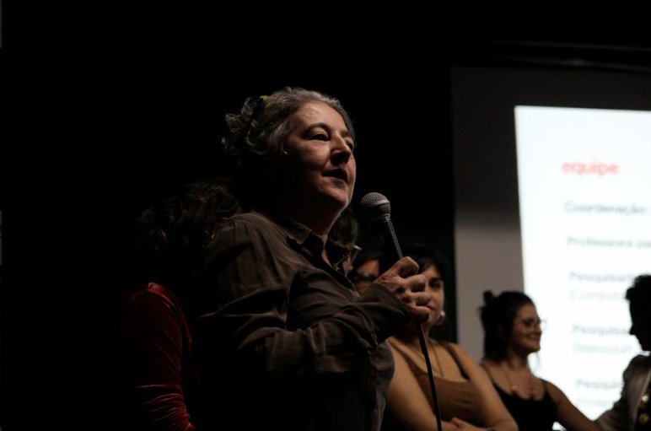
Figuras 14 a 17: Evento: Roda de Conversa com as representantes dos territórios no Centro Cultural da UFMG
Fonte: Indisciplinar

Acreditando na importância de se dar maior visibilidade ao material gerado ao longo desses quase 2 anos, optou-se pela continuidade desse processo através da oferta no 2o semestre de 2019 da disciplina de Formação Transversal – Territórios populares III. A equipe de professores, que já contava com as 2 professoras da Escola de Arquitetura, passou a ter nesse momento a participação efetiva de uma professora da Belas Artes, do departamento de cinema e fotografia. Assim, a proposta dessa disciplina foi a realização da curadoria artística de todo o material produzido – e isso inclui fotos, vídeos, mapas, linhas do tempo, jogos, diário da pesquisa, etc –, visando a montagem de uma exposição no início do ano de 2020.

inserir imagens da disciplina TP III

Importante ressaltar que a exposição visa reunir todo o material produzido ao longo desses dois anos, no intuito de dar maior visibilidade aos modos de vida que resistem ao ataque das políticas urbanas neoliberais, através das falas de moradoras e trabalhadoras de uma região na qual se pode identificar fortes disputas de interesses, cuja existência e resistência é muitas vezes ignorada pelas mídias hegemônicas e, consequentemente, pelo público em geral. Desse modo, aposta-se que as narrativas cartografadas podem funcionar como instrumentos de fortalecimento dessa resistência, na medida em que deverão atingir um público diverso e ampliado, inclusive agentes do poder público que atuam nestes territórios.
Além disso, a proposta de uma exposição no Centro Cultural da UFMG, um importante espaço institucional localizado na região da investigação, tem como intenção o acesso ampliado de uma produção acadêmica, cujo desenvolvimento se deu de forma próxima e interativa com comunidades socialmente vulneráveis, e por isso serão mostrados os processos investigativos que foram inventados e construídos no encontro dos pesquisadores com os pesquisados, buscando uma aproximação real dos saberes acadêmicos e dos saberes não-acadêmicos e reforçando a importância do tripé ensino-pesquisa-extensão para a construção do conhecimento.
A exposição também pretende promover uma participação ativa do público que vai visitá-la, a partir de mapas e linhas do tempo interativos, buscando assim completar e complexificar a cartografia realizada. Afirma-se, assim, o compromisso social e político de uma universidade pública e gratuita, onde vigora a autonomia do pensamento crítico e libertário.
Por fim, importante dizer que para viabilizar a exposição a equipe responsável pela montagem da exposição conseguiu articular parcerias com o Centro Cultural da UFMG e com a equipe do Grupo Oficina Multimédia (GOM), responsável pela organização do Verão de Arte Contemporânea (VAC), e com a Associação Profissional dos Docentes da Universidade Federal de Minas Gerais – APUBH / UFMG, que, por meio de um edital aberto à comunidade acadêmica, garantiu um importante apoio financeiro ao projeto.

Blog da pesquisa Territórios Populares: http://territoriospopulares.indisciplinar.com/
Vídeos documentários produzidos pela pesquisa Territórios Populares: RESISTIR. Valéria - moradora da favela Pedreira Prado Lopes: https://www.youtube.com/watch?v=2ZXSRVAneMI BRIGAR. Nice - trabalhadora da região da Guaicurus: https://www.youtube.com/watch?v=KUdf3zp13ZM&t=90s TRABALHAR: Silvia - catadora de materiais reaproveitáveis associada a ASMARE: https://www.youtube.com/watch?v=3UksEH66tR8&t=15s OCUPAR: Cris - moradora da ocupação Carolina Maria de Jesus: https://www.youtube.com/watch?v=cPT32DqLEHs
Wiki do grupo de pesquisa Indisciplinar: http://wiki.indisciplinar.com/index.php?title=P%C3%A1gina_principal

